កិច្ចតែងការបង្រៀន
- កាលបរិច្ឆេទ ៖ ថ្ងៃ............ ខែ............ ឆ្នាំ.......................ស័កពុទ្ធស័ករាជ២៥៦.... ត្រូវនឹងថ្ងៃ
ទី..............ខែ ................ ឆ្នាំ ២០២
- មុខវិជ្ជា ​ ៖ សិក្សាសង្គម
- ប្រធានបទ ៖ គំនូរ និងសកម្មភាពកសាង
- សកម្មភាពគោល ៖ គំនូរ
- ចំណងជើង ៖ គំនូរ ផាត់ពណ៌ទេសភាព (ផ្ទះ និងបរិវេនផ្ទះ)
- កម្រិតថ្នាក់ ៖ ខ្ពស់
- រយៈពេល ៖ ៣០នាទី
- វត្ថុបំណង
- វិជ្ជាសម្បទា ​​ ​ ​៖ កុមារប្រាប់បានពីពណ៌ របៀបផាត់ពណ៌រូបទេសភាព (ផ្ទះ និងបរិវេនផ្ទះ)
តាមរយៈ​ការណែនាំរបស់​ គ្រូបានត្រឹមត្រូវ។ ​​​​​​​​
- បំណិបនសម្បា ៖ កូមារកំណត់បានពីរបៀប​ព ផាត់ព៌ទេសភាព (ផ្ទះ និងបរិវេនផ្ទះ)តាមរយៈ
​ ​ការអនុវត្តផ្ទាល់។ ​
- ចរិយាសម្បទា ​ ៖ បណ្ដុះស្មារតីឲ្យកមារមានបម្រុងប្រយ័ត្ន ព្យាយាម អត់ធ្មត់ និងមានភាពសប្បា
យរីករាយ។
- សម្ភារៈឧបទេស
-សម្រាប់គ្រូ ​៖ ​សន្លឹកកិច្ចការ ទេសភាព (ផ្ទះ និងបរិវេនផ្ទះ), ខ្មៅដៃពណ៌
និងរូបភាពពណ៌ទេសភាព (ផ្ទះ និងបរិវេនផ្ទះ)១
-សម្រាប់កុមារ ៖ សន្លឹកកិច្ចការទេសភាព (ផ្ទះ និងបរិវេនផ្ទះ), ខ្មៅដៃពណ៌
-ការរៀបចំកុមារ ៖ អង្គុយរាងអក្សរអ៊ុយ(U)
- ដំណើរការបង្រៀន
សកម្មភាពគ្រូ | ខ្លឹមសារមេរៀន | សកម្មភាពសិស្ស
- ជំហានទី១
លំនឹងថ្នាក់
-មើលមិត្តភក្តិកូនមកជុំគ្នានៅ? | -វត្តមាន/អវត្តមាន | -ជុំហើយ
-កូនលាងសម្អាតដៃជាមួយសាប៊ូ ឬ អាល់កុលរួចនៅ? | -អនាម័យ | -រួចហើយ
-មើលកៅអីកូនត្រង់ជួរនៅ? | -សណ្ដាប់ធ្នាប់ | -ត្រង់ហើយ
-កូនៗច្រៀងបទ ថែទាំដំណាំ ទាំងអស់គ្នា! | -ប្រមូលអារម្មណ៍ | -ច្រៀង
- ជំហានទី២
រំលឹកមេរៀនចាស់
-ថ្ងៃមុនអ្នកគ្រូនាំកូនផាត់ពណ៌រូបអ្វី? | ផាត់ពណ៌រូប ...... | ផាត់ពណ៌រូប ........
-កូនក្លាហានណាមកអនុវត្តឡើងវិញបាន? | -អនុវត្តឡើងវិញ | ១ឬ២នាក់
 | ទំនាក់ទំនងមេរៀនថ្មី
តើកូនស្គាល់ពណ៌អ្វីខ្លះ? | ក្រហម ខៀវ ស្វាយ បៃតង... | ក្រហម ខៀវ ស្វាយ បៃតង...
- ជំហានទី៣
- មេរៀនថ្មី ៖ គំនូរ៖ ផាត់ពណ៌ទេសភាព (ផ្ទះ និងបរិវេនផ្ទះ)

-ថ្ងៃនេះង្នកគ្រូបង្រៀនមេរៀនថ្មីដល់កូន គឺ គំនូរ៖ផាត់ពណ៌ទេសភាព (ផ្ទះ និងបរិវេនផ្ទះ) | -ប្រាប់ចំណងជើង | -ស្ដាប់
-កូនថាតាមអ្នកគ្រូទាំងអស់គ្នា គំនូរ៖ ផាត់ពណ៌ទេសភាព (ផ្ទះ និងបរិវេនផ្ទះ) | -ពង្រឹងវក្សស័ព្ទ | -គំនូរ៖ផាត់ពណ៌ទេសភាព (ផ្ទះ និងបរិវេនផ្ទះ)
-អ្នកគ្រូមានរបស់ឲ្យកូនមើល  កូនចង់ឃើញអត់? | -បង្ហាញសម្ភារៈ  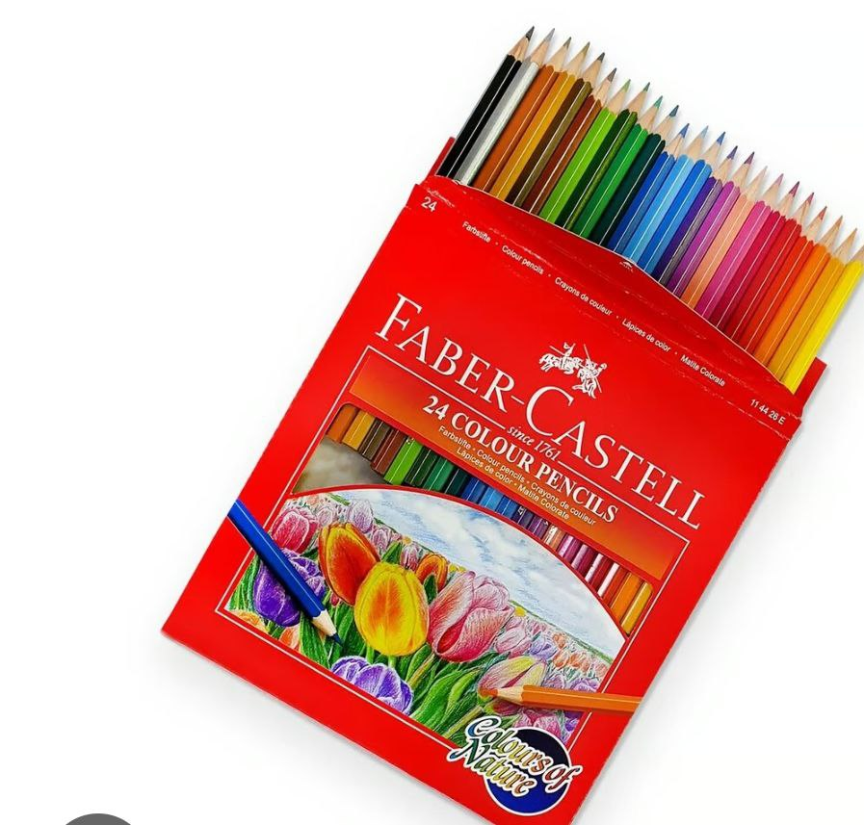  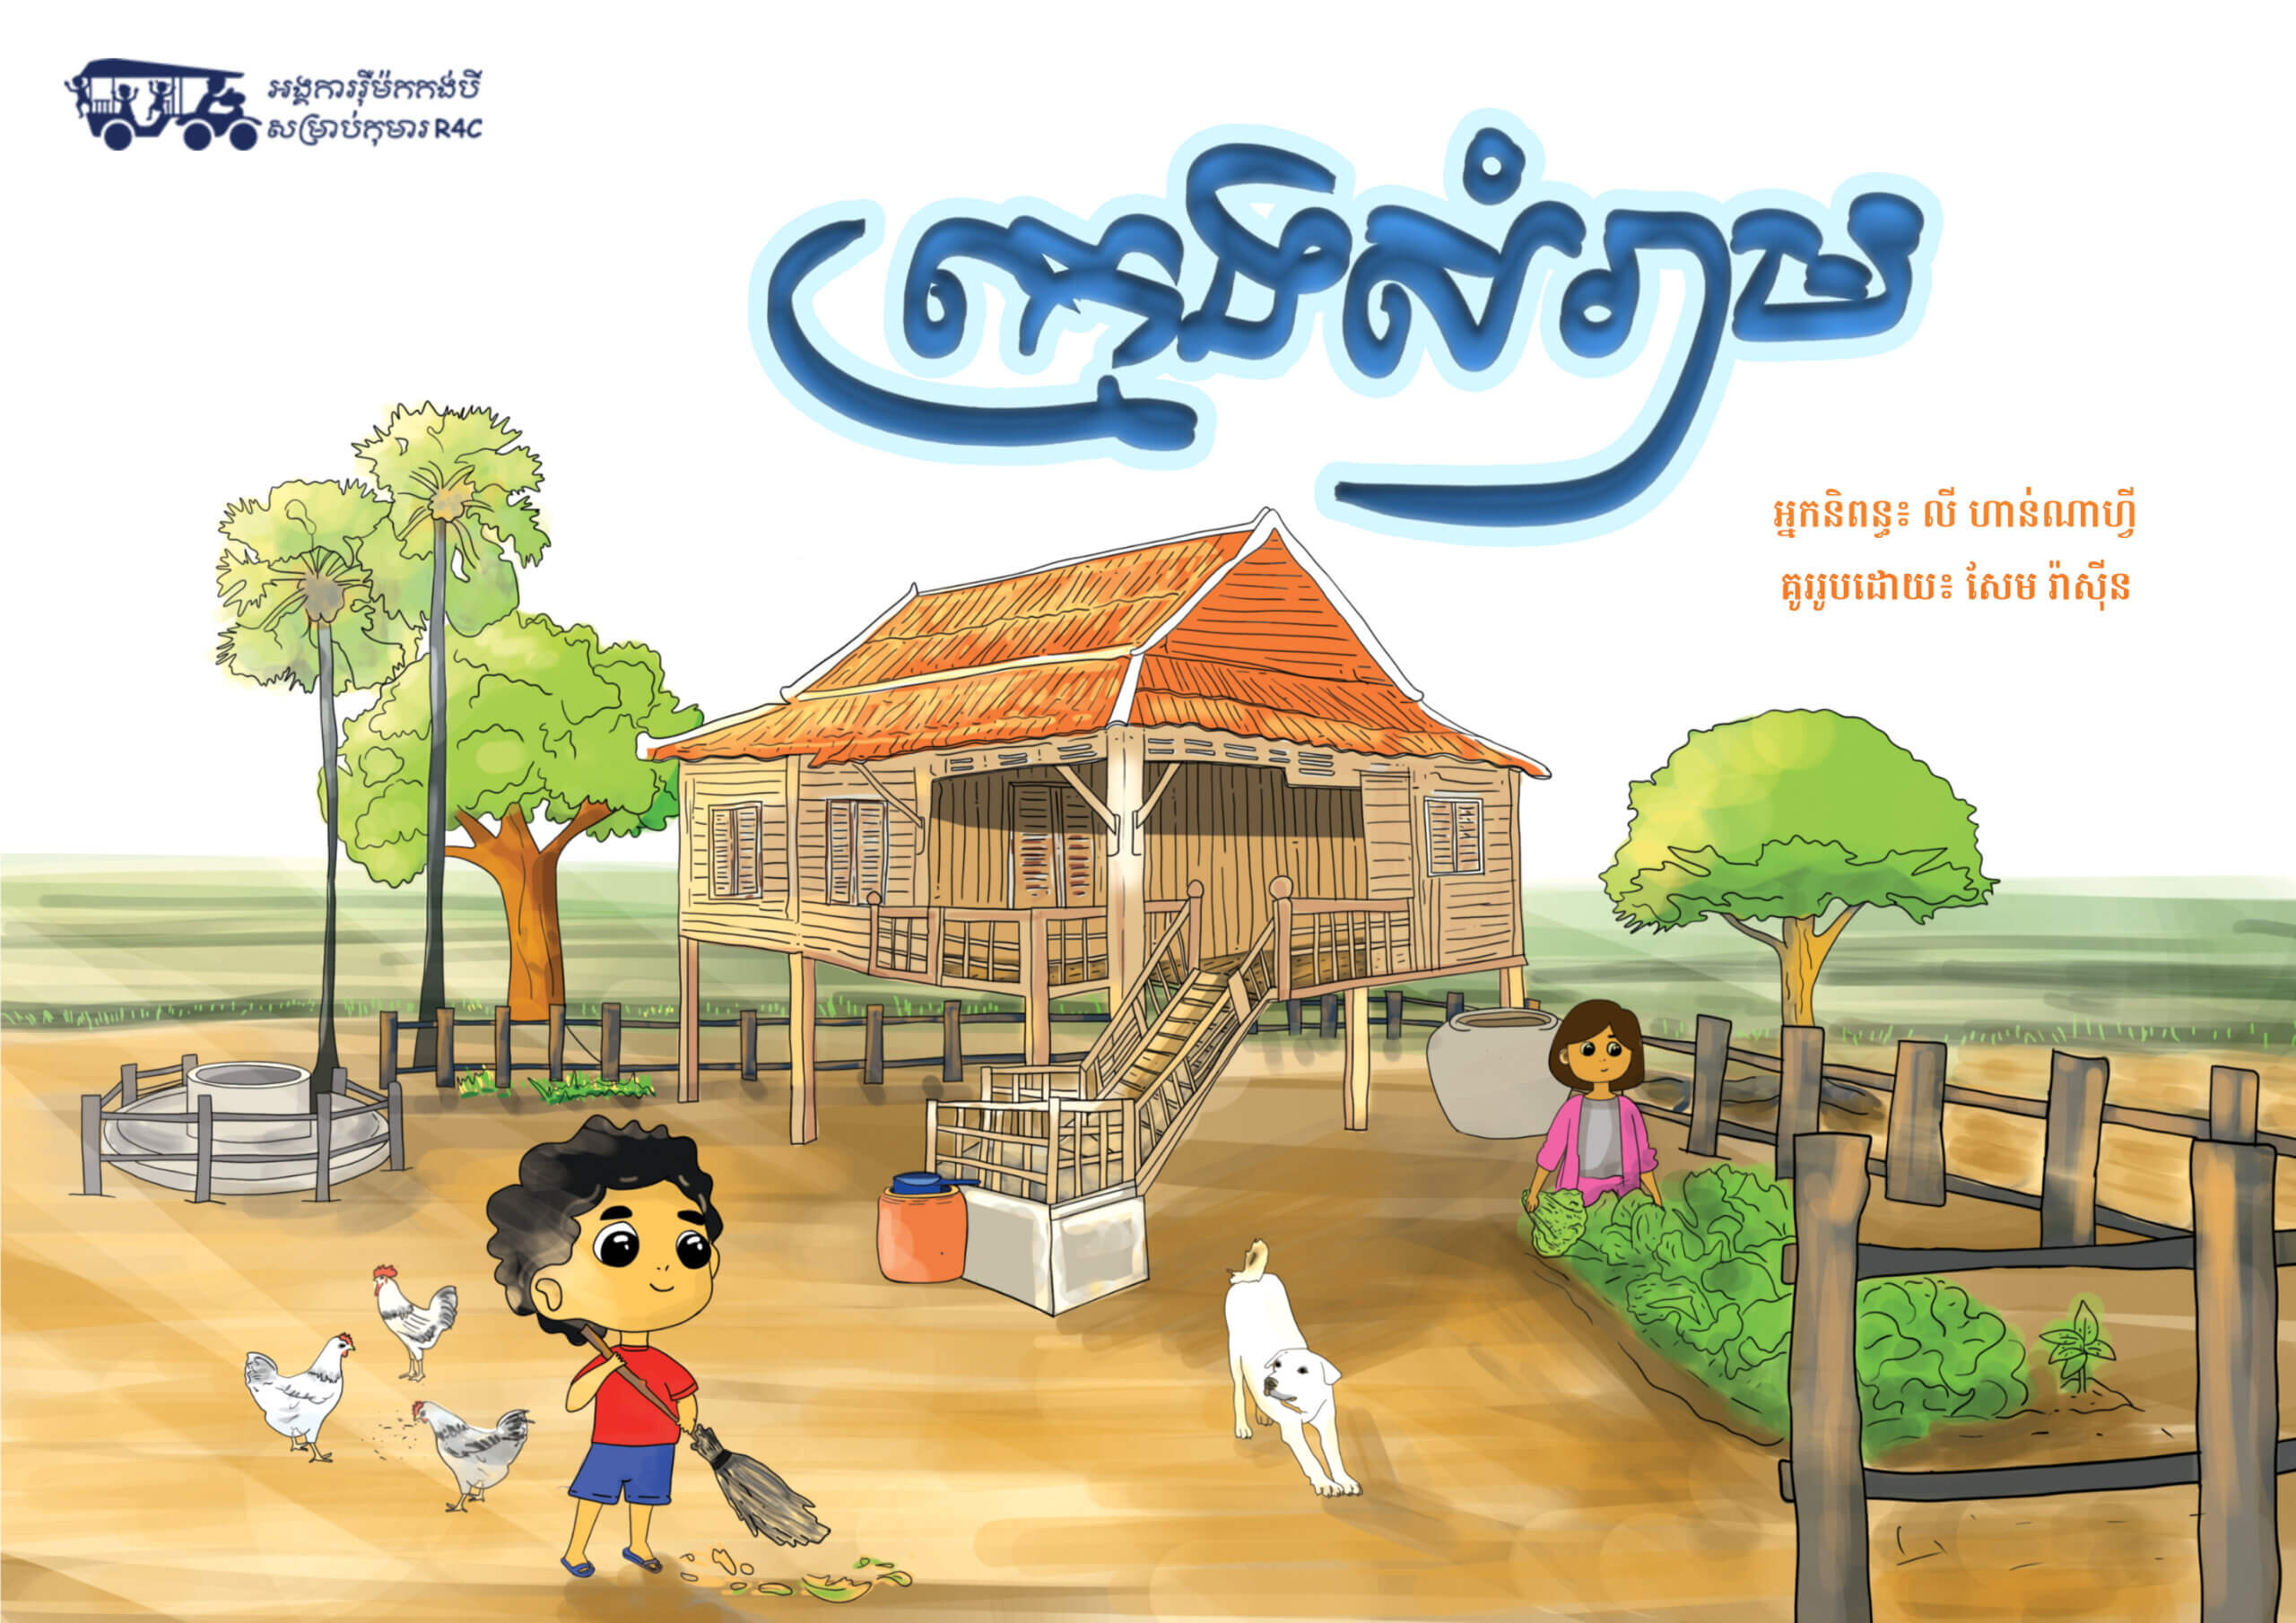  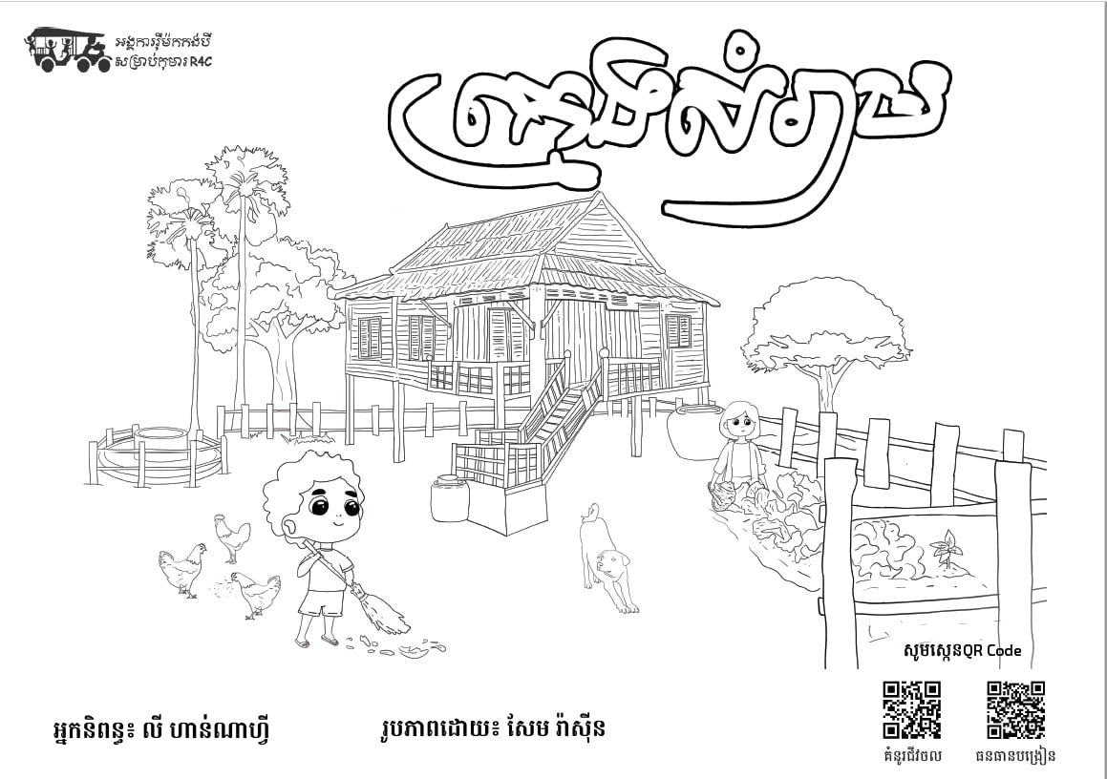 | -ចង់
-កូនអង្គុយឲ្យល្អអ្នកគ្រូប្រាប់ពីរបៀប  ផាត់ពណ៌  ដំបូងកូនមើលរូបភាព របស់អ្នកគ្រូនៅលើក្ដាខៀន រួចកួនមើលមក រូបភាពរបស់កូន  កូនផាត់ពណ៌កុំឲ្យចេញក្រៅ  ដូចអ្នកគ្រូផាត់ឲ្យមើល  --ដើមឈើពណ៌ ត្នោតឬខ្មៅ ស្លឹកពណ៌បៃតង  -ផ្ទះពណ៌...(រៀបរាប់បន្ថែម)។ | -ណែនាំពីរបៀប  ដំបូងកូនមើលរូបភាព របស់អ្នកគ្រូនៅលើក្ដាខៀន រួចកូនមើលមក រូបភាពរបស់កូន  កូនផាត់ពណ៌កុំឲ្យចេញក្រៅ  ដូចអ្នកគ្រូផាត់ឲ្យមើល  -ដើមឈើពណ៌ ត្នោតឬខ្មៅ ស្លឹកពណ៌បៃតង  -ផ្ទះពណ៌...(រៀបរាប់បន្ថែម)។ | -ស្ដាប់ និងមើល
-កូនក្លាហានណាមកសាកល្បងបាន? | -ឲ្យកុមារអនុវត្តសាកល្បង | ១ឬ២នាក់
-កូនអង្គុយឲ្យល្អ អ្នកគ្រូចែកសម្ភារៈឲ្យ | -ចែកឲ្យកុមារ | -ទទួលសម្ភារៈ
-ចា៎! កូនចាប់ផ្ដើមអនុវត្ត | -អនុវត្ត | -អនុវត្ត
-កូនផាត់ឲ្យល្អ កុំរំខានមិត្តកូន បើមិនសូវចេះសួរអ្នកគ្រូ | -សម្របសម្រួល | - និងអនុវត្ត
-ចា៎! ឃើញថាកូនផាត់បានស្អាតៗណាស់  ​តែកូនខ្លះនៅមិនទាន់សូវបានល្អ ពេលក្រោយកូនត្រូវខំធ្វើឲ្យបានល្អដូចមិត្តកូនណា! | -ផ្ទៀងផ្ទាត់ | -ចូលរួម
- ជំហានទី៤
ពង្រឹងចំណេះដឹង
-តើអម្បាញ់មិញអ្នកគ្រូនាំកូនរៀនអ្វី? | - គំនូរ៖ផាត់ពណ៌ទេសភាព (ផ្ទះ និងបរិវេនផ្ទះ) | -គំនូរ៖ផាត់ពណ៌ទេសភាព (ផ្ទះ និងបរិវេនផ្ទះ)
-កូនក្លាហានណាមកអនុវត្តម្ងងទៀតបាន? | -អនុវត្តឡើងវិញ | -១ឬ២នាក់
- ជំហានទី៥
លើកសរសើរ និងបណ្ដាំផ្ញើ
-អ្នកគ្រូសប្បាយចិត្តណាស់ដែលកូនចូលរូមទាំងអស់គ្នា | -លើកសរសើរ | -ស្ដាប់ដោយរីករាយ
-ពេលត្រឡប់ទៅផ្ទះវិញកុំភ្លេចជម្រាប់ ប៉ាម៉ាក់ កូនផង ថាបានរៀន  គំនូរ៖ផាត់ពណ៌ទេសភាព (ផ្ទះ និងបរិវេនផ្ទះ) | -បណ្ដាំផ្ញើ | -ស្ដាប់ និងអនុវត្ត
មតិយោបល់.................................................
ថ្ងៃ............ ខែ............ ឆ្នាំ........ស័កពុទ្ធស័ករាជ២៥៦..... ត្រូវនឹងថ្ងៃទី ខែ .............ឆ្នាំ ២០២.....
គ្រូប្រចាំថ្នាក់

....................................................................
....................................................................
....................................................................
....................................................................
បានពិនិត្យត្រឹមត្រូវ
ថ្ងៃទី...............ខែ .............ឆ្នាំ ២០....
នាយកសាលា

